Муниципальное бюджетное образовательное учреждение
«Тургеневская средняя общеобразовательная школа»

Краеведческая
поисково-исследовательская работа на тему:

«Святые родники Чернского района»

Выполнили: учащиеся 6 класса
Борисова Марина,
Келдибекова Наталья,
Любомудрова София,
Муратов Кирилл

Руководители: Ермакова Г.В.,
учитель русского языка и литературы;
Киселева Е.А.,
учитель химии и биологии.

с.Тургенево
октябрь-ноябрь 2013 г.

Содержание
- Введение …………………………………………………………….……3
- «Прощеный колодец» ...……………………………………………..…...3
- «Барский» колодец ………………..…………………………………......4
- «Николенькин» родник ………………………………………………….5
- Святой источник в д. Черноусово …………………………................. 5
- Заключение..………………………………………………………...........9
- Приложение …………………………………………………………… 10
- Литература……………………………………………………………….12

Введение.
Материал о святых источниках мы начали собирать, когда пришло письмо из Центра детско-юношеского туризма г.Тулы с темами очередного конкурса, посвященного 900-летию святителя Кукши. На уроках по основам православной культуры мы знакомились с историей жизни просветителя славян, видели фотографии его святого источника, который находится на границе Болховского и Мценского района Орловской области. В нашем селе родники и колодцы окружают нас с детства. Может и среди наших источников есть святые, приносящие исцеление от различных болезней? Мы решили исследовать эту проблему.

Исследование решили проводить по плану:
- Посетить родники, познакомиться с их местоположением, сегодняшним состоянием.
- Собрать свидетельства местных жителей об источниках, о целебности их воды.
- Изучить имеющуюся литературу, в которой упоминается об источниках.

Большую помощь в работе оказал нам настоятель храма Рождества Пресвятой Богородицы в с.Большое Скуратово иерей Андрей (Немцов).
- «Прощеный колодец»
Дорога к «прощёному» колодцу петляет между холмами, оставшимися от песчаного карьера, который разрабатывался здесь лет 20-25 назад. Этот колодец известен нам с самого детства: к нему мы ходили в поход, набирали в нем чистейшей воды, отдыхали в знойный день в тени прибрежных ив, сидели за столом на лавочках, которые были кем-то заботливо поставлены у родника. К этому колодцу мы приехали в одно из воскресений. После нашего последнего посещения территория вокруг него сильно изменилась. Нет больше вокруг зарослей ивняка, поставлен новый колодезный сруб. А рядом с ним установлен крест с иконой святого Георгия Победоносца. Расположен источник у самой речки Снежедь . Чтобы опоясать наш знаменитый Бежин луг, в этом месте она делает крутой поворот – почти круг . Течение очень быстрое, хотя большого уклона местности не видно. Вода накапливается в деревянном срубе колодца и стекает из него в речку по трубе сильным потоком. Растительность вокруг «прощёного» колодца травянистая.
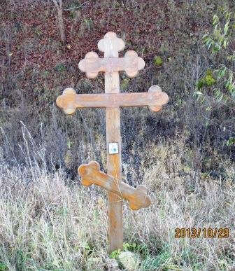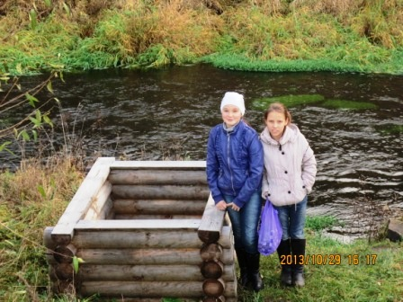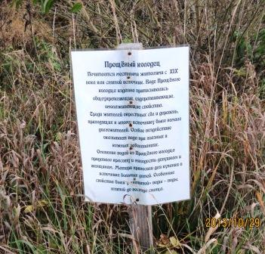
Рядом с крестом прикреплена надпись: «Почитается местными жителями с ХIХ века как святой источник. Воде Прощеного колодца издавна приписывались общеукрепляющие, омолаживающие свойства. Среди местных жителей, приходивших к этому источнику, было немало долгожителей. Особое воздействие оказывает вода при глазных и кожных заболеваниях. Омовение водой из Прощеного колодца придавало красоту и молодость девушкам и женщинам. Матери приносили больных детей для купания в источнике. Особенные свойства были у «непитой» воды – воды, взятой до восхода солнца». Мы выпили воды из колодца, умылись, набрали воды собой, полюбовались течением реки и отправились домой, решив узнать, почему колодец называется «Прощеным» и что известно о целебных его свойствах жителям окрестных деревень.
Рассказывают местные жители.
- Клавдия Васильевна Шалавина: «В ночь перед православными праздниками Крещения и Рождества Христова жители деревни Стекольная Слобода обливаются водой из этого колодца. Вода помогает от боли в суставах. В этом убедилась сама».
- Александра Кузьминична Степаненко: «Не знаю, исцелился кто-нибудь с помощью воды из «Прощеного» колодца или нет, но нам бабушка, родители всегда говорили: «Набирайте воду из этого колодца. Она вам всегда поможет, хорошая вода».
- Александра Арсентьевна Яковлева: «Ничего не могу сказать об этом колодце. В молодости мы были комсомольцами, поэтому ни в чудеса, ни в силу святой воды не верили. Теперь бы сходить к колодцу, да далеко, не дойду».
- Борисов Владимир Александрович: «Жили рядом с колодцем, всегда брали из него воду. Но никто никогда не говорил, что вода в нем святая. Не положено было».
В прослушанных рассказах мы не нашли ответы на поставленные вопросы.
Читаем у П.И.Малецкого:
«Вблизи сельца Стекольной слободки находится Бежин луг, послуживший сюжетом для высокохудожественного рассказа Тургенева под тем же заглавием. На краю луга есть, так называемый, Прощенный колодезь. Почему он так назван, неизвестно, но в народе он слывет святым колодцем и воде его приписывается чудесная сила исцелять болезни, особенно глазные». Целительная сила родника подтверждается в книге ХIХ века, а объяснения названия нет.

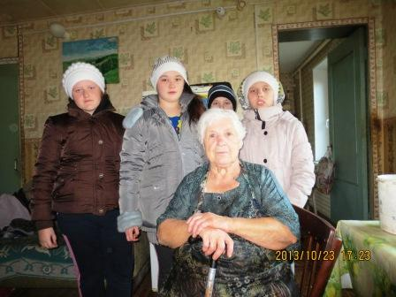
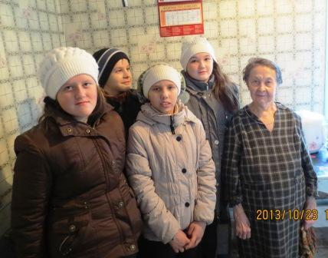

Участники поисковой экспедиции в гостях у Яковлевой А.А.
Участники поисковой экспедиции в гостях у Степаненко А.К.

- «Барский» колодец.

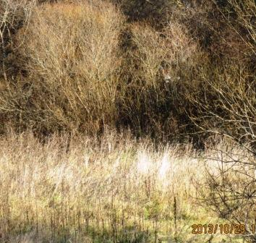
Когда мы собирали сведения о «Прощеном» колодце, неожиданно выяснилось, что был в cеле Тургеневt еще один колодец, который называли «барским».
Рассказывают местные жители.
- Любомудрова Анна Георгиевна: «На берегу речки Азарки был еще один колодец. Говорят, что до революции воду в нем брали для господ».
- Сорокина Зинаида Тимофеевна: «Вода в Барском колодце была целебная. Ею поили детей, больных коклюшем. Только нужно было 3 раза прийти к колодцу и взять воду до восхода солнца. Его засыпали, потом пытались откопать, но не получилось».
- Александра Арсентьевна Яковлева: «Колодец «барский» действительно был. Но я не знала, что водой из него лечили коклюш. Может, мне никто об этом не говорил, потому что я как фельдшер этого не одобрила бы».
Мы отправились на поиски «барского» колодца. Речка Азарка – приток Снежеди. Когда-то, по рассказам старожилов, весной Азарка наполнялась так, что вода переливалась через дорогу, под которой она протекает по водосливной трубе. Теперь мы увидели небольшой ручей с почти стоячей водой, а место колодца заросло ивняком и бурьяном. Можно предположить, что выход подземных вод еще имеется, если ручей все-таки существует. Однако теперь никто уже не называет его речкой. Жаль.

- «Николенькин» родник
Этот родник располагается у моста через речку Снежедь, рядом с бродом, через который в старые времена переправлялись с одного берега на другой. Родник расположен на правом пологом берегу реки недалеко от нашей школы. Здесь выходят на поверхность два больших родника и много мелких. Один из них оформлен как колодец, а второй был расчищен нашими учениками в ходе операции «Родники», которая проводится у нас в школе каждый год весной. Русло родника заросшее. Родник протекает через толщу известняков. Родниковая ванна выложена крупными и мелкими кусками известняка. Поэтому вода в роднике довольно жёсткая – даёт большой осадок при кипячении.
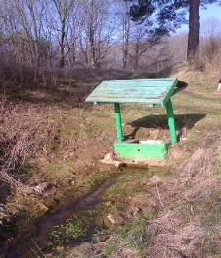
Нам не удалось выяснить, почему на указателе стоит название «Николенькин». Никто из местных жителей не называет так этот источник. Можно предположить, что это название было присвоено недавно и еще не прижилось в народе. Приживется ли в дальнейшем, неизвестно. И хотя, по рассказам старожилов, в 90-е годы ХХ века родник освящал священник из Покровского храма в п.Чернь, о случаях исцеления никто не слышал. Воду из этого родника используют только для питья и засолок.
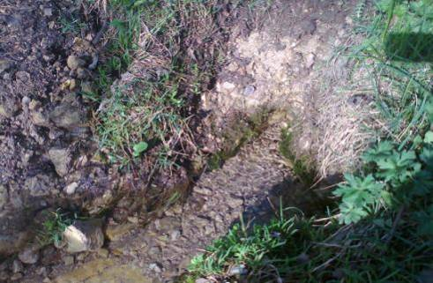

Итак, в окрестностях с.Тургенево существует только один святой источник, который называется «Прощеный» колодец. Но в настоящее время мало кто из жителей прибегает к помощи его целебной воды.
Приложение 1.
Результаты анализа воды.

Источник  Свойства  воды | Прощёный колодец | Николенькин родник
Прозрачность | Прозрачная | Прозрачная
Запах | Нет | Нет
Температура | +5 | +4
Опалесценция раствора нитрата серебра. | Слабая | Очень сильная
Микроскопическое исследование после отбора воды | Микроорганизмов не обнаружено | Микроорганизмов не обнаружено
Микроскопическое исследование через 2 недели после отбора воды | Микроорганизмов не обнаружено |  | Микро организмов не обнаружено
Реакция среды | Нейтральная. |  | Слабощелочная

Результаты исследований говорят о том, что вода во всех трёх источниках чистая. Для определения прозрачности мы наливали воду в цилиндр и рассматривали газетный текст. Буквы хорошо видны даже при полном цилиндре воды. Запаха мы не почувствовали ни в одном образце. Чтобы определить, много ли солей растворено в воде, мы растворяли в каждом образце нитрат серебра. Эта соль в дистиллированной воде даёт прозрачный раствор, а если вода содержит растворённые соли, раствор получается мутным. Это явление называют опалесценция. Мы выяснили, что вода всех источников содержит много растворённых солей. Это объясняется тем, что в нашей местности очень много известняка и подземные воды, протекая через его толщу, растворяют его. Мы решили проверить, есть ли в воде живые организмы. Для этого мы рассматривали капли воды под микроскопом дважды: после взятия образцов и через 2 недели. Всё это время вода находилась в классе при комнатной температуре, если бы в ней были микроорганизмы, они бы размножились и были видны под микроскопом. Но ни в одном образце мы их не обнаружили. По вкусу больше всего нам понравилась вода из «Прощеного» колодца. Она же помогла нам стать молодыми и красивыми. Мы это увидели в зеркале на следующий день после умывания.

Приходы и церкви Тульской епархии: извлечение из церковно-приходских летописей. Город Чернь, его приходы и церкви. Составитель П.И. Малецкий .Тула 1895 год. (По материалам диска, записанного сотрудниками Чернского историко-краеведческого музея им. Н.А.Вознесенского)

